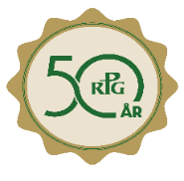
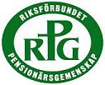 RPG – FLEN

RPG är en rikstäckande partipolitisk oberoende
pensionärsorganisation som är öppen för alla oavsett livsåskådning.

RPG inbjuder alla intresserade till gemenskap i
lokalföreningen RPG Flen, som är en förening
inom Riksförbundet Pensionärs Gemenskap.

RPG vill värna människan utifrån kristna värderingar.

RPG Flen ordnar programträffar på dagtid, vill stimulera
till öppen och berikande gemenskap, förmedla
samhällsinformation samt bilda opinion i äldrefrågor.

RPG inbjuder till resor, utflykter och pensionärsdagar.

Vill du veta mer och/eller bli medlem kontakta
Ordf. Mischa Herfert, tfn 070-230 22 09
Adress: RPG Flen, Götgatan 10, 642 37 Flen
e-mailadress: rpgflen@telia.com Bankgiro 275-1717

Dagträffar

VÅREN 2025

RPG FLEN

i samverkan med
Centrumkyrkan Flen
och
Studieförbundet
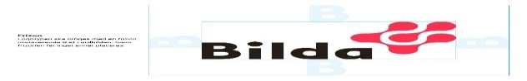

V TILL
Ä ÅRSMÖTET L FÖR
K RPG FLEN
O i Centrumkyrkan Flen
M Tisdagen den 28 jan 2025
M kl. 14.⁰⁰
E Årsmötesförhandlingar
N Sångandakt - Servering

RPG – FLEN

Dagträffarna

hålls i Centrumkyrkan, Götgatan 10, Flen
tisdagar kl. 14.00

Kaffeservering och andakt vid varje samling!

11 februari ” Källor till glädje i ord och bild ”
Lisbet Stigemyr

11 mars ” Sköna toner och varma ord ”
Anette Palmqvist och Carl Fält
Frälsningsarmèn

8 april ” En ung flickas väg till tro ”
Enmansteater med Carina Jarlsbonde

13 maj ” Sånger i livets tonart ”
En konsert till förmån för Läkarmissionen
med Richard Niklasson

Välkomna!

